中國文化大學112學年度第2學期「高教深耕計畫」
活動成果紀錄表

計畫內容 | D1經濟不利學生安心就學 — D1-5強化經濟不利學生職涯輔導
單位 | 學生事務處 職涯發展組
活動名稱 | 原住民族學生產業趨勢工作坊
內容  （活動內容簡述/執行成效） | 活動日期 & 地點：  113年3月18日(一) 10：10-12：00，仁319  「原來這是我要的-創業跨域經驗分享」  113年4月22日(一) 10：10-12：00，義113  「台灣劇場實務創作經驗與產業趨勢」  113年5月1日(三) 15：10-17：00，圖書館二樓6號討論室  「歷史教育與文創發展-書的電子生命講座」  113年5月8日(三) 13：10-15：00，博物館4樓  「音樂治療與會計人就業職傷預防講座」  辦理對象：  本校原住民族學生與經濟不利學生優先，本系列工作坊共計一場次10人次參加，  亦開放予本校學生。  活動簡述：  此系列活動為提供本校學生對就業市場有興趣、想要了解跨域創業、電子書未來  趨勢、劇場實務與趨勢以及音樂治療等產業認識與未來方向，形式除了產業介紹、  職缺與就業資訊的提供，亦提供現場提問、諮詢等互動，增進同學對產業的認識，  為就業及早進行準備。  辦理成效：依據回饋量表，活動整體滿意度為88.0%。

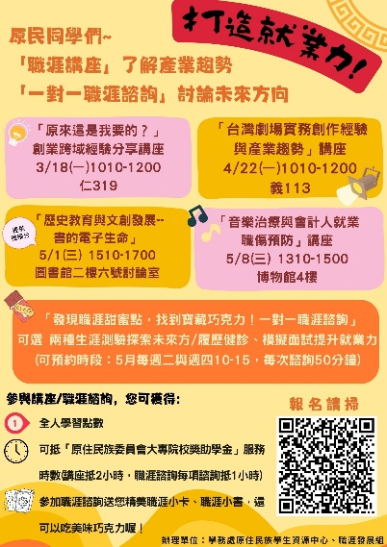 | 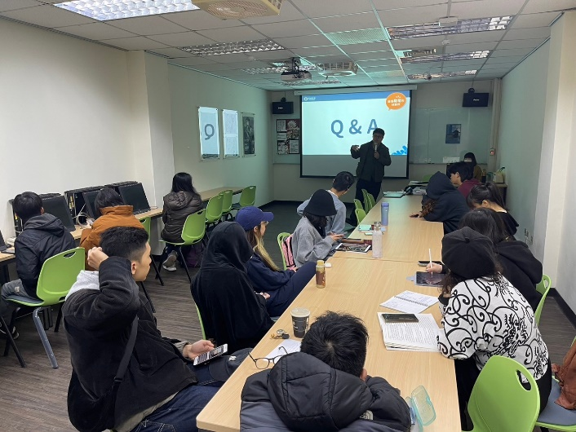
活動宣傳海報 | 透過Q&A增進學生對產業與職缺的了解
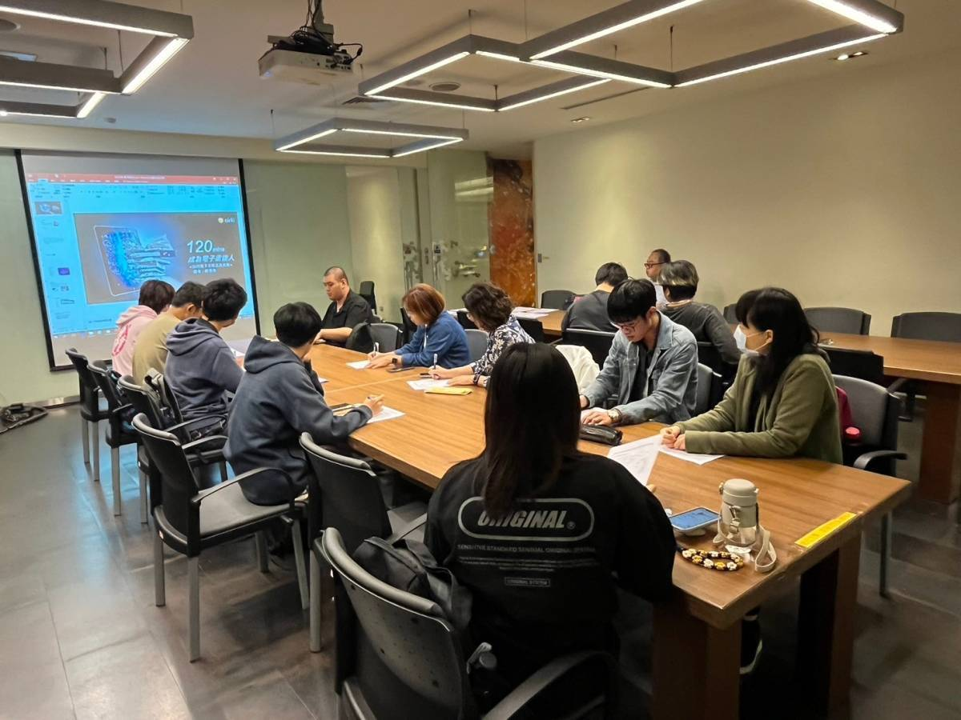 | 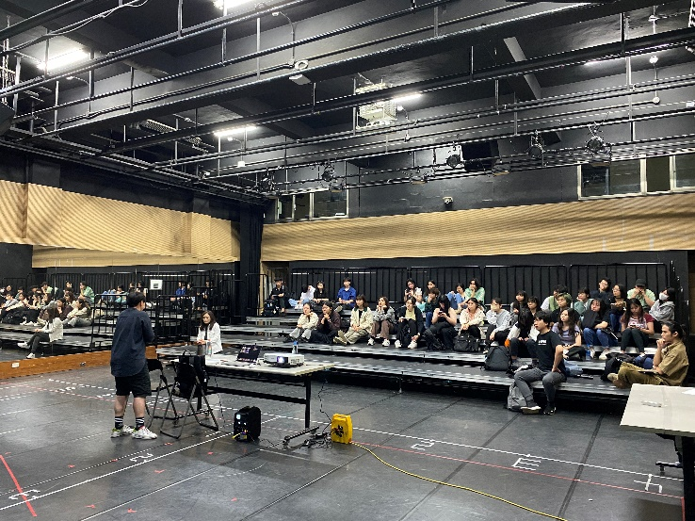
產業趨勢系列工作坊提供本校原住民族學生、經濟不利學生優先、全校學生有興趣、想要了解的產業
介紹與就業資訊。
活動照片及說明

